
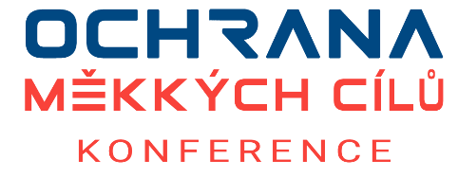

Informace pro vystupující v odborné části
konference Ochrana měkkých cílů 2026

Konference je jednodenní, prezenční.
Uskuteční se 21. 5. 2026 v prostorách auly České zemědělské univerzity v Praze,
Kamýcká 129 | Praha-Suchdol | 165 00 www.czu.cz
V auditoriu bývá obvykle cca 300 posluchačů.
Jednacím jazykem je čeština/slovenština.

Mezi posluchači převažují odborníci z bezpečnostní praxe, úředníci, pracovníci krizového řízení, manažeři. Z konference se pořizuje záznam. Pokud vystupující vyjádří nesouhlas, není záznam jeho přednášky publikován. Doba pro vystoupení je
15-20 minut (podle rozhodnutí programového výboru). Sál je dobře ozvučen, k dispozici je dostatečně velká projekce v rozlišení Full HD. Zvukové a obdobné zkoušky se neprovádějí. Technický tým a moderátor je pro synchro a konzultace k dispozici 1 hodinu před zahájením konference. Prezentace mohou být pouze odborného charakteru, který může vycházet z vlastních zkušeností, projektů, řešení, kazuistiky nebo realizovaných aktivit.

Produktové a komerční prezentace budou umístěné do partnerské a virtuální zóny, v případě zájmu o účast se prosím obraťte na níže uvedené kontakty.

Anotaci/abstrakt vašeho vystoupení zašlete dle pokynů v Call for Papers. K anotaci připojte svůj stručný profil/medailon v rozsahu 200–400 znaků.

Pro prezentaci obdržíte závaznou šablonu, která bude obsahovat formát, barevnost, typografická pravidla, bezpečné zóny. Multimédia (video, zvuk) je možné vkládat do prezentace jako objekty, nebo je připojit a do prezentace vložit aktivní odkaz na soubor. Jestliže je to nutné, může prezentace odkazovat na živý online obsah na internetu. Počítejte s tím, že termín pro odevzdání prezentací bude závazný, aby bylo možné odladit technické problémy a aby měl moderátor možnost s vámi ladit strukturu a formu příslušného panelu. Prezentace, neodevzdané v termínu, nemusí být akceptovány a vystoupení může být vyřazeno z programu. Prezentace musí zajistit dodržení časového limitu, který bude bezvýjimečný.

Po vašem vystoupení počítejte s otázkami moderátora nebo publika. Dejte nám vědět, zda případné dotazy, které nestihnete zodpovědět, budete chtít zaslat k individuální konverzaci s tazatelem.

Kontakty:
www.ochranamekkychcilu.eu, info@ochranamekkychcilu.eu
V případě zájmu o produktovou nebo jinou komerční prezentaci a partnerství, je možné využít i kontakt +420 602 250 686.

Těšíme se na Vás - přípravný výbor konference

